|  |  |
| --- | --- |
| **San Severo, Mártir**  **Siglo XVI, Barcelona** | **DESAFÍO VIRTUAL – No. 325**  **06/11/2024**  **Prof. Oscar Lobo i Oconitrillo**  [oscargdolobo1951@gmail.com](mailto:oscargdolobo1951@gmail.com)  **Tels. 8549-1995** |

|  |
| --- |
|  |

**La República digital – Opinión – Papa Francisco – 05/11/2024**

**La Encíclica del Papa Francisco “Dilexit nos”: Nos amó**

**Miguel Ángel Rodríguez** [marodrige@gmail.com](mailto:marodrige@gmail.com)

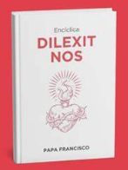El Papa Francisco publicó el recién pasado 24 de octubre su **Encíclica “Dilexit nos”** sobre el amor humano y divino del Corazón de Jesucristo.

Es una oda al amor de Dios. Al misterio de Su encarnación en Jesucristo para enseñarnos con su vida, pasión, muerte y resurrección los misterios inescrutables del amor que nos tiene, y que lo lleva a dar su vida por cada uno de nosotros. Es una reflexión sobre ese amor que nos deslumbra y fortalece desde el Corazón de Jesús.

Es una encíclica que reconforta e inspira. Que nos mueve al amor personal al Señor y a recibir y traspasar a todos ese amor insondable que brota del Corazón de Jesús.

Esta pequeña reflexión sobre “Dilexit nos” es una atrevida manera de instar al amable lector a disfrutar de este regalo que nos hace el Papa Francisco.

Desde los griegos nos dice el Papa, el corazón es no solo el centro corporal, sino el centro anímico y espiritual. La encíclica señala al corazón como el “centro unificador” que permite “considerar al ser humano no como una suma de distintas capacidades sino como un mundo anímico corpóreo” que “otorga a todo lo que vive la persona el trasfondo de un sentido y una orientación”. Para ello el corazón es la sinceridad, la verdad desnuda y sin tapujos. Es la unidad de la persona a cuyo dominio deben someterse todas sus acciones: su inteligencia para buscar la verdad, la voluntad para querer el bien, los sentimientos y la imaginación para moderar su agresividad y someterse al amor.

El Papa Francisco nos indica que el corazón, “Ese núcleo de cada ser humano, su centro más íntimo, no es el núcleo del alma sino de toda la persona en su identidad única que es anímica y corpórea. Todo se unifica en el corazón, que puede ser la sede del amor con la totalidad de sus componentes espirituales, anímicos y también físicos. En definitiva, si allí reina el amor una persona alcanza su identidad de modo pleno y luminoso, porque cada ser humano ha sido creado ante todo para el amor, está hecho en sus fibras más íntimas para amar y ser amado.”

Desde el Corazón de Jesús se abren para todas las personas los torrentes insondables de Su amor: amor de Dios, amor humano que brota para cada uno de nosotros y fluye en sus incesantes manifestaciones.

* “En realidad, hay un triple amor que se contiene y nos deslumbra en la imagen del Corazón del Señor.
* Ante todo, el amor divino infinito que encontramos en Cristo. Pero además pensamos en la dimensión espiritual de la humanidad del Señor.” Y también en el amor sensible de Jesús, el hijo de Dios encarnado.
* “Estos tres amores no son capacidades separadas, que funcionan de un modo paralelo o sin conexiones, sino que actúan y se expresan juntos y en un constante flujo de vida.” En la naturaleza humana y divina de Jesús se unen “el amor sensible del corazón físico de Jesús y su doble amor espiritual, el humano y el divino.”

Partiendo de los evangelios, “Dilexit nos” recorre detenidamente la historia de la Iglesia y la relación de los cristianos con el Corazón de Jesús.

En la antigüedad la recepción del triple amor de Jesucristo se dio por la contemplación de la herida abierta en Su costado. Esa herida es la fuente del incesante flujo de su amor. Pero la mirada de los fieles fue penetrando en la herida para llegar hasta el Corazón de Jesús.

El Papa nos narra cómo los santos y santas de Dios, a lo largo de los siglos, fueron recibiendo la inspiración divina para mejor entender y promover la apertura del pueblo de Dios a los dones del Corazón de Jesús.

Luego en dos secciones centrales la encíclica nos expone los elementos de la devoción al Corazón de Jesús con relación a la vida espiritual personal y al compromiso comunitario y misionero.

De la devoción al Corazón de Jesús en nuestra vida espiritual destaco en la encíclica las luces que nos ofrece para unirnos al sufrimiento y la angustia de El Señor en su pasión para redimir nuestros pecados, y a la vez abrirnos a Su amoroso corazón para ofrecerle nuestro arrepentimiento por medio del Ángel que le da consuelo.

El Papa Francisco en esta sección nos regala fragmentos de la Poesía 23 de Santa Teresa Del Niño Jesús al Corazón de Jesús para mostrarnos su devoción “hecha de amistad y confianza más que de …sacrificios”.

Me permito compartir con Ud. amable lector la estrofa 6 de esa bella poesía:

¡*Corazón de Jesús, tesoro de ternura,*

*tú eres mi dicha, mi única esperanza!*

*Tú que supiste hechizar mi tierna juventud,*

*quédate junto a mí hasta que llegue*

*la última tarde de mi día aquí.*

*Te entrego, mi Señor, mi vida entera,*

*y tú ya conoces todos mis deseos.*

*En tu tierna bondad, siempre infinita,*

*quiero perderme toda, Corazón de Jesús.*

Termino este breve comentario sobre Dilexit nos compartiendo tres párrafos de esa encíclica referidos a la relación de la devoción al Corazón de Jesús con la vida comunitaria y misionera

167. Necesitamos volver a la Palabra de Dios para reconocer que la mejor respuesta al amor de su Corazón es el amor a los hermanos, no hay mayor gesto que podamos ofrecerle para devolver amor por amor. La Palabra de Dios lo dice con total claridad:

* «Les aseguro que cada vez que lo hicieron con el más pequeño de mis hermanos, lo hicieron conmigo» (Mt 25,40).
* «Toda la Ley está resumida plenamente en este precepto: Amarás a tu prójimo como a ti mismo» (Ga 5,14).
* «Nosotros sabemos que hemos pasado de la muerte a la Vida, porque amamos a nuestros hermanos. El que no ama permanece en la muerte» (1 Jn 3,14).
* «¿Cómo puede amar a Dios, a quien no ve, el que no ama a su hermano, a quien ve?» (1 Jn 4,20).

168. El amor a los hermanos no se fabrica, no es resultado de nuestro esfuerzo natural, sino que requiere una transformación de nuestro corazón egoísta. Entonces nace de una forma espontánea la célebre súplica: “*Jesús, haz nuestro corazón semejante al tuyo*”. Por esta misma razón, la invitación de san Pablo no era: “esfuércense por hacer obras buenas”. Su invitación era más precisamente: «*Tengan entre ustedes los mismos sentimientos de Cristo Jesús*» (Flp 2,5).

217. Lo expresado en este documento nos permite descubrir que lo escrito en las encíclicas sociales Laudato si’ y Fratelli tutti no es ajeno a nuestro encuentro con el amor de Jesucristo, ya que bebiendo de ese amor nos volvemos capaces de tejer lazos fraternos, de reconocer la dignidad de cada ser humano y de cuidar juntos nuestra casa común.

Con afecto y respeto lo invito amable lector, sea Ud. católico, cristiano de otra denominación, judío, de otra religión o ateo, a que se enriquezca espiritualmente disfrutando directamente de Dilexit nos. <https://www.vatican.va/content/francesco/es/encyclicals/documents/20241024-enciclica-dilexit-nos.html>

**Un día como ayer bombardearon el Vaticano durante la Segunda Guerra Mundial**

Redacción Central de ACIPRENSA: 05/11/2024

El 5 de noviembre de 1943, a las 8:05 p.m., un avión sin identificar lanzó cinco bombas que impactaron en los Jardines Vaticanos, junto a los muros que miran a la colina del Gianicolo.

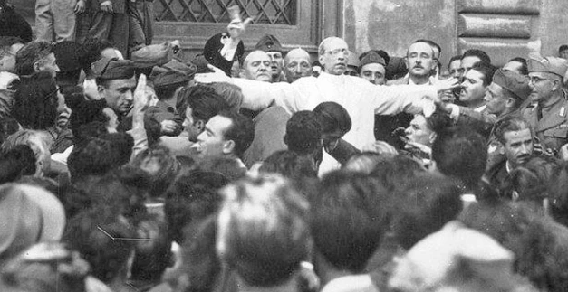

Las bombas explotaron en la estación de tren del Vaticano, el taller de mosaicos, junto a la Basílica de San Pedro y en una parte del Palacio del Governatorato que entonces estaba destinado a fines residenciales.

**La quinta bomba no explotó.**

Los daños fueron considerables y hubo pérdidas patrimoniales graves, sobre todo en el taller de mosaicos, donde se restauraban algunos de gran valor.

Vatican News recoge las declaraciones del investigador Augusto Ferrara, quien en su libro “*1943, bombas sobre el Vaticano*” señala que el objetivo era interrumpir la transmisión de Radio Vaticana.

El ataque no fue el único que sufrió Roma durante la Segunda Guerra Mundial. El 19 de julio de 1943, la "**Ciudad Eterna**" fue blanco de un ataque aéreo en el que participaron cientos de aviones aliados y que ocasionó alrededor de tres mil muertos y miles de heridos.

El Papa Pío XII, junto con Mons. Giovanni Battista Montini –futuro Papa Pablo VI– no quisieron ser ajenos al sufrimiento del pueblo romano y, cuando las bombas seguían explotando, salieron a las calles de Roma para consolar y ayudar a las personas.

Pío XII repitió el mismo gesto durante un segundo bombardeo en Roma el 13 de agosto de 1943, fecha en estaba prevista una Misa por los fallecidos en el ataque anterior.

**Trump: “Es una victoria política que no se había visto antes. Voy a ser el 47º presidente”**

West Palm Beach (EE.UU. (EFE).- El candidato republicano a la Presidencia, Donald Trump, se proclamó la madrugada de este miércoles ganador de las elecciones estadounidenses, en una victoria que está cerca de ser confirmada y que apunta a que ha sido arrolladora frente a la demócrata Kamala Harris.

Será la primera vez en más de un siglo que un antiguo presidente vuelve a serlo después de perder unos comicios y también la primera ocasión en la que un convicto llegue a la Presidencia del país.

“Lo que ha pasado es una locura, es una victoria política que no se había visto antes en nuestro país”, proclamó Trump en un acto celebrado en el centro de convenciones de West Palm Beach (Florida), donde se han reunido sus seguidores a esperar los resultados.

El expresidente (2017-2021) salió a celebrar, acompañado de toda su familia y de su fórmula vicepresidencial, el senador por Ohio J.D.Vance, a las 2.20 de la madrugada (7.20 GMT).

Se presentó incluso antes de conseguir matemáticamente los 270 compromisarios necesarios para ser presidente, aunque Fox, canal afín al partido conservador, ya lo había pronosticado unos minutos antes.

**La era dorada de EE.UU.**

“Vamos a ayudar a nuestro país a sanar. Tenemos un país que necesita ayuda muy urgentemente. Vamos a arreglar nuestras fronteras”, afirmó el mandatario en un discurso que duró poco más de media hora.

“Esta será verdaderamente la era dorada de Estados Unidos”, agregó el exmandatario de 78 años, quien este año fue condenado por un tribunal de Nueva York por haber falsificado registros comerciales para comprar el silencio de la actriz porno Stormy Daniels durante la campaña electoral de 2016.

Este es uno de los casos por los que está imputado y el único por el que ha sido condenado.

También lo está por interferir en las pasadas elecciones, que perdió frente a Joe Biden, y por el asalto al Capitolio del 6 de enero de 2021, aunque como presidente tendrá potestad para ordenar al Departamento de Justicia que cierre las investigaciones en su contra.

Los demócratas perdieron además el control del Senado, que cayó en manos de los republicanos tras alcanzar los 51 votos necesarios para la mayoría tras cuatro años en la oposición.

La batalla electoral se mantiene ahora en el control de la Cámara Baja, que los republicanos aspiran a retener y en la que llevan ventaja en el recuento, aunque aún quedan más de medio centenar de escaños por decidir.

**Una debacle para Harris**

Quien no salió a dar la cara esta noche fue la vicepresidenta, Kamala Harris, pese a que sus seguidores la esperaban en la universidad de Howard de la capital estadounidense, donde instaló su cuartel general.

Poco después de medianoche, ante la evolución nefasta para los demócratas del conteo, la campaña de Harris anunciaba que no iba a comparecer esta noche.

Ante decenas de personas que esperaban a la vicepresidenta, quien asumió la candidatura a la presidencia tras el abandono de Joe Biden, un representante de su campaña salió brevemente para explicar que hablará este miércoles.

El Papa, en la Gregoriana: 'La universidad debe ser el lugar del corazón'

**(Roma, AICA – 06/11/2024). El Santo Padre participó del "Dies Academicus" en esa Universidad pontificia, en la que expuso una "lectio magistralis" de 45 minutos.**

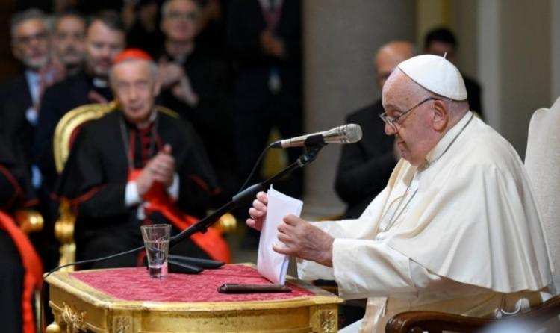

Un mundo en llamas por la locura de la guerra

El Papa Francisco visitó, este martes 5 de noviembre, la Pontificia Universidad Gregoriana, con ocasión del Dies Academicus de la tradicional universidad, fundada en 1551 por san Ignacio de Loyola. El pontífice ofreció para la ocasión una lectio magistralis, que duró unos 45 minutos y fue ampliamente aplaudida.

Con casi 3.000 estudiantes de 121 naciones, la Gregoriana es la universidad pontificia más antigua de Roma. Ofrece una amplia educación académica que abarca materias como teología, filosofía, derecho canónico, historia de la iglesia, ciencias sociales y estudios interreligiosos.

El padre Arturo Sosa SJ, rector general de la Compañía de Jesús y vicerrector de la Universidad, saludó al pontífice, manifestándole que, con su presencia, "nos sentimos confirmados también en nuestra misión de hacer del trabajo universitario un instrumento eficaz de colaboración en la misión que el Señor ha confiado a su Iglesia", dijo el padre Arturo Sosa.

"A través de la enseñanza, contribuimos a la formación integral de personas intelectualmente formadas, abiertas al misterio de Dios presente en la compleja realidad del mundo y capaces de reflexionar sobre el don de la fe que inflama sus corazones", continuó Sosa, según quien "la investigación científica en los diversos campos de la ciencia, la filosofía y la teología conduce a una comprensión más profunda de la Creación y contribuye a abrir nuevos caminos a una fe comprometida con la transformación de la sociedad humana, para hacerla más justa, más solidaria y más respetuosa de la Creación".

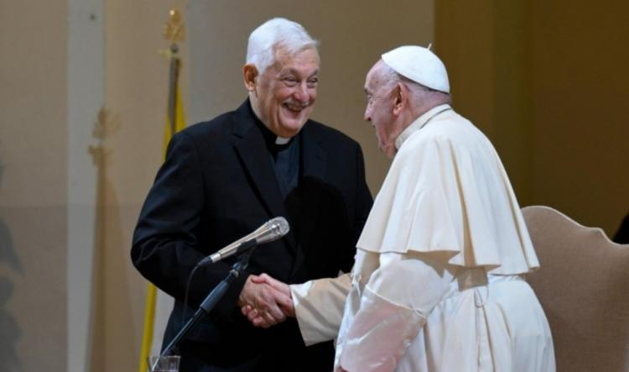

"Con su presencia en esta Pontificia Universidad Gregoriana, integrada con el Pontificio Instituto Oriental, el Pontificio Instituto Bíblico y el Collegio Massimo, nos sentimos confirmados en esta misión específica de Roma para el mundo", aseguró Sosa.

**La cultura es una misión de amor**

"¿Cómo es tu relación con el Señor? ¿Cómo va tu oración? ¿Es meramente formal o no estás ahí? ¿Dónde está tu corazón?", interpeló Francisco a los presentes en su exposición.

"La universidad debe ser la casa del corazón", explicó Francisco, citando a San Francisco Javier y aludiendo a su deseo de "ir a todas las universidades para sacudir a quienes tienen el mayor sentido de la caridad, para que se sientan impulsados a ser misioneros".

"Según el carisma ignaciano, la cultura es una misión de amor", recordó el Papa. "Y no olvidemos el sentido del humor", recordó también Francisco, según el cual, "una mujer, un hombre que no tiene sentido del humor, no es humano", y seguidamente citó la "hermosa oración" de Santo Tomás Moro: "Señor, dame una buena digestión y algo que digerir". "Desde hace más de 40 años, la rezo todos los días y ¡me hace bien!", confesó el Papa, que reiteró la invitación a "no perder el sentido del humor", y citó a San Ignacio: "No es tanto el conocimiento el que satisface el alma, sino el sentir y gustar de las cosas". En definitiva, invitó a ayudar a los estudiantes "a proceder por sí mismos, evitando los laberintos intelectualistas y la acumulación de nociones, y continuando con el gusto por la ironía"

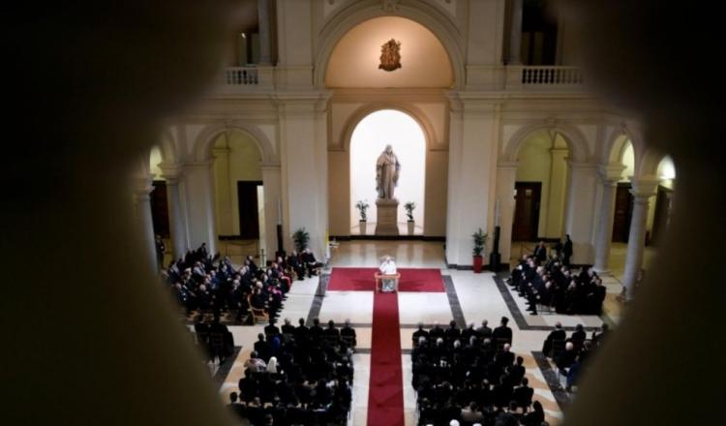

Hacia una cultura del encuentro y el diálogo

"Tengan cuidado cuando el pensamiento se convierta en ideología", advirtió el Papa en su lectio magistralis, en la que pidió a la universidad jesuita un "examen de conciencia".

"Menos sillas, más mesas sin jerarquías, una al lado de la otra, todos mendigos del saber, tocando las heridas de la historia", indicó Francisco, que instó a transformar la universidad "en un espacio acogedor, en una casa del corazón", porque "el cuidado de las relaciones necesita un corazón que dialoge, un corazón que una fragmentos y, con los fragmentos de los demás, construya puentes donde encontrarnos, un lugar de investigación para la cultura del encuentro y no del descarte, un lugar de diálogo entre pasado y presente, entre tradición y vida, entre historia y relatos".

En ese sentido, el Papa citó la escena de la Ilíada en la que Héctor, antes de enfrentarse a Aquiles, vio a su esposa Andrómaca y a su hijo Astianacte, quien al ver a su padre "se asusta y se pone a gritar": "Entonces, Héctor se quita el casco y lo deja en el suelo, toma a su hijo en brazos y lo levanta a su altura, y sólo entonces le habla". "Estos son los pasos que preceden al diálogo", explicó Francisco: "Deponer las armas, poner al otro al mismo nivel para mirarnos a los ojos. Desármate: desarma tus pensamientos, desarma tus palabras, desarma tus miradas y, luego, estar a la misma altura para mirarnos a los ojos".

"No hay diálogo entre lo alto y lo bajo: sólo así la enseñanza se convierte en un acto de misericordia", un acto que -comentó el Papa, citando a Shakespeare- "produce una doble felicidad: para quien da y para quien recibe".

Otra imagen "muy bella" para el Papa es la de la Eneida, cuando Eneas "mientras todo parece perdido, hace dos cosas: para salvarlo del fuego de Troya, toma sobre sus hombros a su padre Anquises, anciano y paralítico, y protege a su hijo Ascanio tomándolo de la mano".

"Así es como debemos avanzar", fue la exhortación de Francisco, que invitó a los presentes a ir a ver, en la Galería Borghese, la estatua de Bernini que plasma esa escena: "Encontrarán grabada la historia de lo que significa llevar sobre sus hombros la historia de la fe, de la sabiduría, del sufrimiento de todos los tiempos. Caminando en el presente ardiente, que necesita de nuestra ayuda, y teniendo en nuestras manos el futuro. Juntos: pasado, presente y futuro".

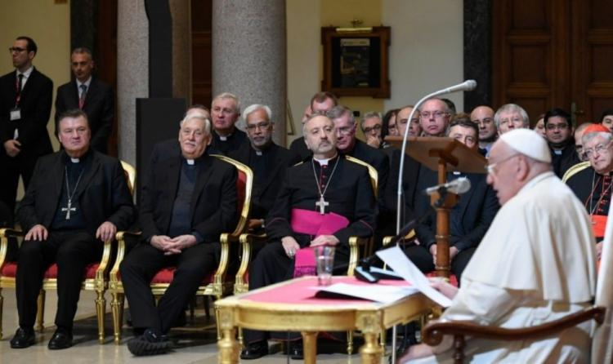

No al "materialismo árido o al narcisismo perverso"

"Lamentablemente hay muchos discípulos de la Coca-cola espiritual", denunció el Papa, que, a partir de la conocida bebida, acuñó un neologismo: "cocacolización espiritual", advirtiendo contra "un eficientismo sin visión", que es limitado "a fusiones, suspensiones y cierres", descuidando la misión en el mundo y en la Iglesia, lo que exige "una responsabilidad adicional y un replanteamiento de todo, en vista de la misión que Jesús nos ha confiado".

"Cuando caminas preocupado sólo por no tropezar, acabas chocando", advirtió Francisco, que al inicio de su discurso instó a los presentes a preguntarse "adónde vas y por qué haces las cosas que estás haciendo", sin perder de vista el "objetivo final".

"¿Qué papel tiene la Universidad Gregoriana en nuestro tiempo?", es, según el Papa, la pregunta básica a responder, dentro de una universidad como lugar donde "la misión debe expresarse a través de la acción educativa, pero poniendo en ella el corazón", dejando de lado "nuestras afirmaciones, que hacen que el plan de Dios sea rígido y sin calor".

"La formación es, ante todo, cuidado personal; de lo contrario, la acción formativa se convierte en un árido materialismo o en un narcisismo perverso, o en un lugar donde otros son espectadores aplaudiendo, cajas para llenar con el ego de quien enseña". En este sentido, el Papa contó la historia de un profesor que, una mañana, encontró vacía el aula donde impartía sus clases. Le preguntó al conserje qué había pasado y el hombre le señaló un cartel que decía: "Aula ocupada por un ego desmesurado. No hay vacantes". "Una broma del '68", comentó Francisco: "¡Cuando falta el corazón ,se ve!", agregó.

**Una universidad "con olor a carne y a gente"**

"Ningún algoritmo podrá sustituir a la poesía, la ironía y el amor". De ello está convencido el Papa, que en la lectio magistralis definió como todavía "actuales" las palabras de Don Milani "sobre la escuela como un hospital, que trata a los sanos y rechaza a los enfermos, pero que perdiendo a los pobres perdería la escuela". De ahí la invitación a "humanizar el conocimiento de la fe, encender y reanimar la chispa de la gracia en lo humano, cuidando la transdisciplinariedad en la investigación y la docencia".

"¿Están aplicando Evangelii gaudium?", preguntó Francisco a los presentes. Y añadió: "¿Están considerando el impacto de la inteligencia artificial en la enseñanza y la investigación? Los estudiantes necesitan descubrir el poder de la imaginación, entrar en contacto con sus emociones y saber expresar sus sentimientos. Aprendes a ser tú mismo, a encontrarte cara a cara con grandes pensamientos, sin atajos que te quiten la libertad de decisión, empujándote hacia la alegría del descubrimiento. De los errores se aprende".

El Papa Francisco elogió luego el "actualizar lo libre" incluido en el carisma ignaciano, "en las indicaciones, métodos y objetivos". "Es la gratuidad la que hace a todos servidores sin amos", explicó el Papa: "Servidores unos de otros, todos agradecidos por la dignidad de cada uno, ninguno excluido. Y la gratuidad, que nos abre a las sorpresas de Dios, es la gratuidad que hace virtuosos a los maestros sabios, es la gratuidad que educa sin manipular ni obligar. Es la gratuidad de Dios, que da siempre el primer paso, hacia todos, sin excepción, en un mundo que parece haber perdido el corazón". La esperanza del Papa jesuita para la Gregoriana es la de "una universidad con olor a carne y a pueblo, que no pisotee las diferencias en la ilusión de una unidad que no es más que homogeneidad".

"El mundo está en llamas, la locura de la guerra cubre toda esperanza con la sombra de la muerte", lamentó Francisco, invitando a "desarmar nuestras palabras: ¡palabras suaves, por favor!".

Según el Papa, "es necesario recuperar el camino de una teología encarnada, que resucite la esperanza, de una filosofía que sepa animar el deseo de tocar el borde del manto de Jesús, de mirar hasta el límite del misterio. Necesitamos una exégesis que abra la mirada del corazón, necesitamos estudiar las tradiciones orientales, capaces de favorecer el intercambio de dones entre las diferentes tradiciones y de mostrar la posibilidad de componer las diferencias".

El conocimiento universitario, en otras palabras, no puede surgir "de ideas abstractas, concebidas sólo en un escritorio", de la capacidad de sentir "las tribulaciones de la historia concreta, su origen en el contacto con la vida de los pueblos, en la escucha de las cuestiones ocultas y del grito que surge del sufrimiento de los pobres".

"Debemos tocar esta carne, tener el coraje de meternos en el barro y ensuciarnos las manos", fue la invitación del Papa, según el cual la universidad "debe desarrollar el conocimiento generado por Dios, abandonando el enfoque del nosotros y de los demás". "Hemos cometido muchos errores, es hora de reconocer que somos humildes, que necesitamos de los demás", admitió Francisco: "Es un mundo complejo y la investigación requiere la contribución de todos. Nadie puede pretender estar solo, ningún pensamiento surge solo", concluyó.+

